小学数学培养学生自主学习的意识和能力的研究
摘要
新课标对小学教学当中素质教育的培养提升到了新的高度。作为教师，更适应时刻谨记“授人以鱼不如授人以渔”的宗旨，将学习能力的培养提升到与知识教授同等重要的位置上。对于素质教育来说，教师应当重点提升的，是对学生学习能力和自主学习意识的开发和培养，目前二胎政策的放开，使未来的学生面临更加激烈的竞争。在这种激烈竞争的社会环境下，学生所要角逐的实际上是学习能力的高下。在应试教育理念逐渐被素质教育所取代的今天，作为教师，更应该注重学生的主体意识发展和综合能力的全面培养。叶圣陶先生曾将教学的根本要义总结为一句话：“教是为了用不着教”，这充分显示了教师教学对学生自主学习能力开发和培养的重要性。本文旨在通过对小学数学学科在教学过程中对学生自主学习意识和能力的开发和培养方法进行研究和探讨，从而总结出一套相对可行的数学能力自主学习培养教学方法和策略。
关键词：小学数学教学；自主学习意识；能力培养

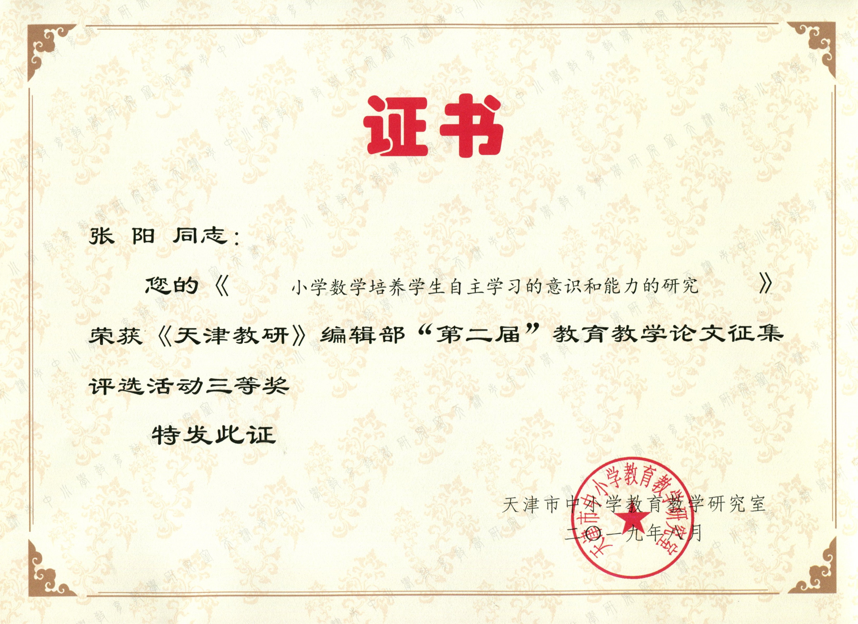

引言
在新课标对组织教育的要求下，已经有越来越多的教师开始重视对学生自主学习能力的培养。在课程改革进程的不断推动下，一些学校在课堂教学方法的研究上也在不断改进和革新。但是仍有许多从业教师尚未将学生的自主学习能力培养纳入到课堂教学的必须内容中去。由于教师的阅历所限，按照教学大纲直接灌输知识的课堂教学模式已经在他们的观念中形成了固有状态，一时间很难有较大的改变，加之学校未对从业教师开展足够的专门培训，使很多教师在教学中仍没有对开发学生自主学习能力提起足够重视。当前，许多学校已经逐步开展了培养学生自主学习能力教学方法的专题研究，但是对于学科差异性在自主学习能力培养当中的分别研究仍然较少。本文就将从数学学科入手，分析和探讨如何培养学生资助学习的意识和能力两个方面的内容。
一、培养学生自主学习意识
要培养学生的自主学习能力，首先要从思想层面将自主学习思维进行内化，培养学生自主学习的意识。自主学习意识的建立，离不开激发兴趣、强化问题意识、创设提问途径以及引导提问方式这几个方面的内容。
（一）激发学习兴趣
著名教育家乌申斯基说过：“没有任何兴趣而被迫进行学习，会扼杀学生掌握知识的意愿。”小学生的个体身心认知发展水平尚处于不稳定阶段，玩耍的意愿要远远高于自觉主动进行学习的意愿。因此，要使学生自主学习，就必须要先充分激发学生的学习兴趣。只有对这一学科产生了浓厚的兴趣，学生才有进一步探索和研究的欲望。在小学教学内容的传授中，带入情境是一项重要内容。要使学生对即将学习的内容产生兴趣，从而集中精力，需要教师将一系列贴近学生生活的教学内容进行带入，将数学教学内容与生活实际相关联，引出新的数学知识，让学生进行思考。
比如在即将进行混合运算的教学时，教师可假设班中的某位同学到水果店去买水果。还可让这位同学将购买水果的情境录制成小视频，在课上播放。学生们看到视频中有自己的同学，就会感到格外惊喜，在活跃课堂气氛的同时，激发学生的学习兴趣。情景可设定为某学生去购买苹果3箱，桔子4箱，每箱苹果有10个，每箱桔子有15个。这位同学抱怨说，苹果好贵，一箱10个就要20元，一箱桔子15个才19元。接下来提出问题，购买苹果和桔子一共多少个？[10×3+15×4=30+60=90个]每个苹果比每个桔子贵多少钱？[20÷10-19÷15=2-1.3=0.7元]通过直观的生活化情境引入学习内容，将混合运算方法进行讲解，是激发学习兴趣的有效手段。
（二）强化问题意识
单方面的听讲永远是被动的学习，要化被动为主动，需要学生具备自主提问的意识和能力。在培养学生自主学习意识的过程中，引导学生进行课堂内容的提问也是十分必要的一项内容。出于性格原因，很多学生对于提问羞于启齿，害怕自己问的问题过于幼稚，引起教师的轻视和嘲讽。要彻底打消学生的这方面顾虑，勇于提问，需要教师刻意在教学中培养学生的问题意识，并营造轻松愉悦且和谐民主的教学氛围。例如在进行按比例分配的教学内容时，教师可准备盒子和粉笔作为教具，引发学生的联想。设置问题：“当大家看到这些盒子和粉笔时，都会产生关于比例分配的哪些疑问呢？”这种对提问内容的引导，就是问题意识的强化和培养。
（三）创设课堂双向交流的时间和空间
传统意义上的教学方法中，教师往往采用一言堂的教学模式进行单向的知识内容灌输，学生的提问时间几乎只能压缩到下课后。但下课时间极为有限，再刨去休息的时间，几乎可以说没有几分钟。许多有提问和开放式交流探讨需求的学生，也会因为没有足够的时间和空间条件而放弃交流，从而降低了自主学习的积极性。因此，有意的在课堂教学中为学生提供交流的条件，也是教师在开发学生自主学习意识方面需要做的。交流的条件创设可以有许多种方式，教师可采用分组讨论研究、创设情境、假设等方式进行条件创造。^{[1]}例如在数学教学过程中，教师可就“假如给你100元钱，让你从家里去到距离20千米的超市买东西，你想怎样花这100元钱？”开展头脑风暴式的交流讨论，许多头脑思维灵活的学生，能够就这一问题想出数十种解决方案，既锻炼了学生的逻辑思维能力，又能够引出相关课程的教学内容。
（四）引导自主学习思维方式
一些习惯被动学习的学生，往往缺乏自主学习的思维，找不到自主学习的途径所在，就会缺乏自主学习的意识。这就需要教师对自主学习方式进行关注和引导。小学数学的自主学习方式大致可划分为从课题中思考、从自学中思考以及从错题中思考三种方式，这三种思考的来源途径大致概括了学生在自主学习过程中的各个环节。从课题中进行思考，能够使学生明确每一课所需要关注的重点内容。从自学中思考，可以有效调动学生自主学习的思维方式，根据自己已经习得的旧知识，能否帮助解决新问题，如果不能，是哪些问题卡住了，这就是思考的关键点所在。从错题中思考就更加直观了，在思考问题的过程中，学生首先要明确为什么错，其次要明确怎么算才对。这些问题，就是从错题中寻找问题的思考点。
二、培养学生自主学习能力
当学生的自主学习意识被逐步建立起来后，其自主学习能力必然会在潜移默化中有所增长。学生的自主学习能力培养，需要教师在日产教学中运用各种方法进行持续性的激发和引导，将课堂教学内容与学生自主学习能力的开发进行有机结合。
（一）利用知识的关联性培养思维能力
要有效建立学生的自主学习能力，需要教师有意识地进行“温故知新”的思维训练。传统教学方式中对于旧知识的复习，往往刻板枯燥，教师利用一小段时间对之前学过的内容进行罗列，并配练习题。学生在这样的学习中依然处于被动。新课标对学生素质和能力教育和培养的要求上升到了新的高度，在进行自主学习能力的培养时，教师可将复习旧知识和展开新知识教学进行关联性引导，让学生进行网络化关联思维的训练，自己思考旧知识与新知识之间的联系，并将其融会贯通，形成一种逻辑思维模式。^{[2]}例如，教师可有意识地让学生自主思考奇数和偶数，约数和公约数，倍数和公倍数之间的相互关联性等。
（二）重视“说看做想”在学习实践中的运用
能力培养是将自主学习意识进行实践的过程。因此，学习实践的落实就显得尤为重要。培养学生“说看做想”的能力，是进行学习实践的关键步骤。作为集中的逻辑思维培养学科，数学甚至比语文更加需要培养学生的叙述能力。因为只能能够将思路叙述出来，才能对整个思考过程有一个完整的实践和输出。其次，看的能力也十分重要，这运用在图形面积计算的问题中，就需要学生对图形有一个细致的观察过程。做是时间的直观内容，他要求学生进行动手实践。例如在进行分数教学时，教师就需要让学生运用剪纸、折纸、拼接等方式，来对分数进行一个直观的理解。想是一个深化和内化的过程，他需要学生对所学内容进行一种关联性的思维联想训练。
（三）将例题引入实际生活场景
在每一课的学习之前，有一定学习主动性的学生都会讲书本上的内容进行预习和自学。在正式上课的时候，这部分学生对例题的内容可能已经了然于心。面对这一情况时，如果教师依然照本宣科，按照书本上的例题进行课堂教学，就很难调动起这部分学生的学习积极性，也会使学生自主学习的动力大打折扣。^{[3]}因此，教师可充分灵活变通，将生活中的场景转化为例题的问题提出形式，讲书本上的例题转化为贴近学生生活的题目，使已经预习过的学生同样感受到课堂教学的新鲜感，和听讲的必要性。
(四)将课本内容进行延伸和拓展
将课本内容进行延伸和拓展，同样适用于已经预习过的学生。对学生逻辑思维的开发和自主学习能力的培养，需要在习得教本知识后，继续进行深化和拓展。数学逻辑的思维方式实际上都是连续的，且是前后因果相连的，因此，对内容的延伸和拓展，也是对学生建立数学思维的一个训练过程。例如教师在讲解长方形和三角形的面积算法后，可继续引申出梯形的计算，使学生对图形面积的认识有一个更加深入的理解。
结语
培养学生的自主学习能力已经成为新课标要求之下一项至关重要的内容。小学阶段的学生可塑性强，是最适合进行自主学习意识和能力训练的时期。因此，教师要运用有效的方法和策略，对这一时期的学生能力进行合理的把握，使学生的能力培养落到实处。此外，对自主学习能力的研究也不能止步，需要教育工作者继续进行深入的研究和探讨。

参考文献
[1] 杨庆余，《小学数学课程与教学》，高等教育出版社，2004
[2] 马云鹏，《小学数学教学论》，人民教育出版社，2003
[3] 罗增儒，李文铭，《数学教学论》，陕西师范大学出版社，2003

